高三生物第16课时拓展性资源

细胞工程

1.花椰菜易受黑腐病菌的危害而患黑腐病。野生黑芥具有黑腐病的抗性基因。用一定剂量的紫外线处理黑芥原生质体可使其染色体片段化，并丧失再生能力。再利用此原生质体作为部分遗传物质的供体与完整的花椰菜原生质体融合，以获得抗黑腐病杂种植株。流程如下图。

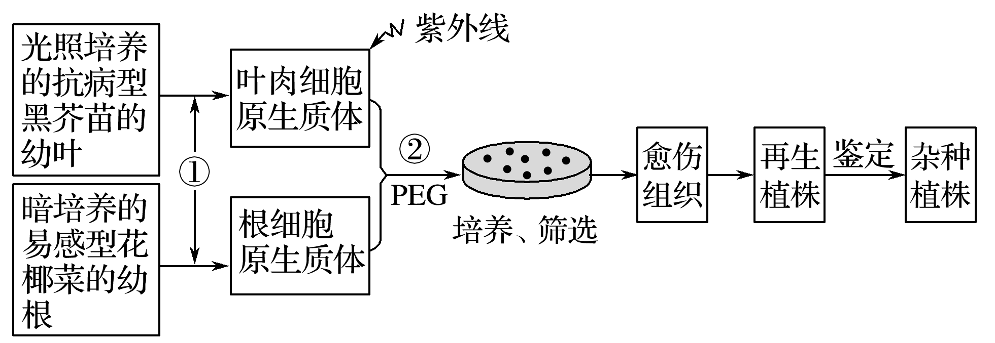

据图回答下列问题：

(1)过程①所需的酶是________________。

(2)过程②后，在显微镜下观察融合的活细胞中有供体的________存在，这一特征可作为初步筛选杂种细胞的标志。

(3)原生质体培养液中需要加入适宜浓度的甘露醇以保持一定的渗透压，其作用是________________。原生质体经过________再生，进而分裂和脱分化形成愈伤组织。

(4)若分析再生植株的染色体变异类型，应剪取再生植株和________植株的根尖，通过________、________、染色和制片等过程制成装片，然后在显微镜下观察比较染色体的形态和数目。

(5)采用特异性引物对花椰菜和黑芥基因组DNA进行PCR扩增，得到两亲本的差异性条带，可用于杂种植株的鉴定。如图是用该引物对双亲及再生植株1～4进行PCR扩增的结果。据图判断，再生植株1～4中一定是杂种植株的有________。

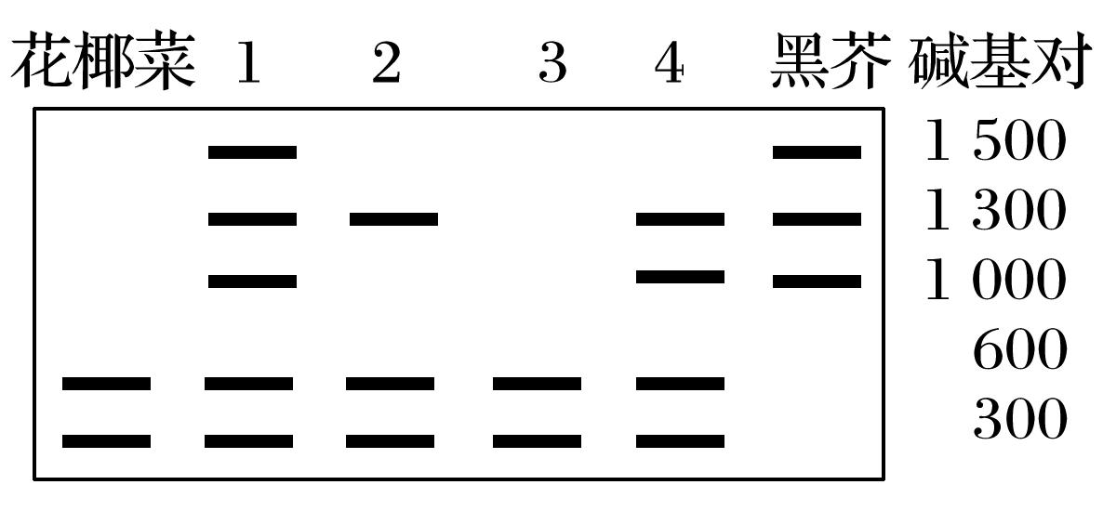

(6)对杂种植株进行________接种实验，可筛选出具有高抗性的杂种植株。

2.某研究者用抗原(A)分别免疫3只同种小鼠(X、Y和Z)，每只小鼠免疫5次，每次免疫一周后测定各小鼠血清抗体的效价(能检测出抗原抗体反应的血清最大稀释倍数)，结果如下图所示。

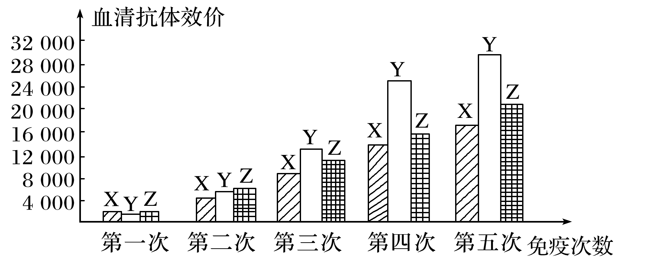

若要制备杂交瘤细胞，需取免疫后小鼠的免疫B淋巴细胞(染色体数目40条)，并将该细胞与体外培养的小鼠骨髓瘤细胞(染色体数目60条)按一定比例加入试管中，再加入聚乙二醇诱导细胞融合，经筛选培养及抗体检测，得到不断分泌抗A抗体的杂交瘤细胞。

回答下列问题。

(1)制备融合所需的B淋巴细胞时，所用免疫小鼠的血清抗体效价需达到16 000以上，则小鼠最少需要经过______次免疫后才能有符合要求的。达到要求后的X、Y、Z这3只免疫小鼠中，最适合用于制备B淋巴细胞的是________小鼠，理由是_________________。

(2)细胞融合实验完成后，融合体系中除含有未融合的细胞和杂交瘤细胞外，可能还有__________________________________________，体系中出现多种类型细胞的原因是

________________________________________________________________________。

(3)杂交瘤细胞中有________个细胞核，染色体数目最多是________条。

(4)未融合的B淋巴细胞经多次传代培养后都不能存活，原因是________________。

3.甲、乙是染色体数目相同的两种二倍体药用植物，甲含有效成分A，乙含有效成分B。某研究小组拟培育同时含有A和B的新型药用植物。回答下列问题：

(1)为了培育该新型药用植物，可取甲和乙的叶片，先用________酶和________酶去除细胞壁，获得具有活力的________，再用化学诱导剂诱导二者融合。形成的融合细胞进一步培养形成________组织，然后经过________形成完整的杂种植株。这种培育技术称为______________。

(2)上述杂种植株属于多倍体，多倍体是指______________________________。假设甲与乙有性杂交的后代是不育的，而上述杂种植株是可育的，造成这种差异的原因是________________________________________________________________________。

(3)这种杂种植株可通过制作人工种子的方法来大量繁殖。经植物组织培养得到的______________________________等材料用人工薄膜包装后可得到人工种子。